Phương án Đề xuất
Dữ liệu: Khóa 34 (n = 1,821 học viên)
- 1. Bảng Đề xuất Benchmark
Nội dung | Quyết định
Bài Benchmark | Test 1 — bài kiểm tra đầu tiên của khóa học, được tổ chức thống nhất trong toàn Khối.
Thời điểm thực hiện | Buổi 5 của Khóa (Buổi Test 1)
Ngưỡng từng nhãn | • Xám: Điểm Test 1 < 45  • Đỏ: 45 ≤ Điểm Test 1 < 60  • Vàng: Điểm Test 1 ≥ 60
Lý do | Chi tiết tại mục 2
Tỷ lệ từng nhóm | • Xám: 133 HV (9.0%) — trong ngưỡng ≤ 10%  • Đỏ: 271 HV (18.4%)  • Vàng: 1,070 HV (72.6%)
Điều kiện Pass chuẩn + Pass mềm | Điều kiện Pass chuẩn:  - ĐH&BTVN >=90%  - TB bài test >=60  Điều kiện Pass mềm:  - Nhóm 1: TB bài Test: 50-54 + (ĐH&BTVN: 100%) + GV thấy có sự tiến bộ trong khóa (có thể là thông qua điểm Test/ tình hình BTVN)  - Nhóm 2: TB bài Test: 55-59 + (ĐH & BTVN >=90%) + GV thấy có sự tiến bộ trong khóa (có thể là thông qua điểm Test/ tình hình BTVN)  - Nhóm 3: TB bài Test >=60 điểm
Luồng sau phân loại | Chi tiết tại Mục 3
PIC | • Tổ chức Test: Giáo viên các lớp  • Thi bù: Team hỗ trợ thi  • Kiểm tra nhãn định kỳ: Lead Khối/GV các lớp
Mốc Review | Theo từng quý/ nửa năm - Vì nó tương ứng với vòng đời của khóa học, đối chiếu nhãn đầu vào với kết quả CĐR để điều chỉnh ngưỡng nếu cần.
- 2. Cơ Sở Dữ Liệu & Lập Luận (Reasoning)
- 2.1. Dữ liệu sử dụng
Sử dụng dữ liệu Khóa 34 (file EVENT_LEAD - Khoi34-2025.csv):
• Tổng số học viên: 1,821
• Số học viên có điểm Test 1: 1,474 (80.9%)
- 2.3. Ngưỡng đề xuất
Tên | Lý do
Ngưỡng Xám < 45 | Điểm < 45 nằm trong nhóm 9% thấp nhất → nằm trong ngưỡng ≤ 10%.  - Học viên dưới 45 điểm có Pass chuẩn chỉ 18.8%; Pass mềm 29.3% → thiếu nền rõ rệt  - Trung bình: ĐHBTVN 82.9% → dù có cố gắng cũng rất khó theo kịp, cần bổ trợ nền hoặc xem xét Redirect học khóa 03.
Ngưỡng Đỏ: 45-60 | - Pass chuẩn nhóm Đỏ là 48.7% — thấp hơn 1.3% so với mốc 50%, nhưng với điều kiện Pass mềm đạt 53.9% > 50%.  - Nếu ĐHBTVN ≥ 90% → Pass chuẩn 61.7%: học viên chăm chỉ trong nhóm Đỏ có khả năng chuyển đổi tốt, đúng tinh thần 'nhóm còn khả năng chuyển đổi nếu được can thiệp sớm'.
Ngưỡng Vàng ≥ 60 | - Pass chuẩn 76.3%, Pass mềm 78.5% — phù hợp với định nghĩa 'đầu vào tương đối phù hợp, có khả năng đạt CĐR nếu học và hoàn thành yêu cầu bình thường'.  - Trung bình BTVN 91.0%, Trung bình ĐH: 91.6% — nhóm này có nền tảng và thói quen học tập tốt.
- 3. Biểu Đồ & Trực Quan Hóa
- Nhóm Đỏ: Pass rate theo mức chăm chỉ (ĐHBTVN)
Biểu đồ cho thấy mối quan hệ giữa mức độ chăm chỉ (ĐHBTVN) và tỷ lệ Pass chuẩn trong nhóm Đỏ. ĐHBTVN càng cao, tỷ lệ Pass càng tăng rõ rệt, khẳng định nhóm Đỏ là nhóm 'còn khả năng chuyển đổi nếu được can thiệp sớm'.
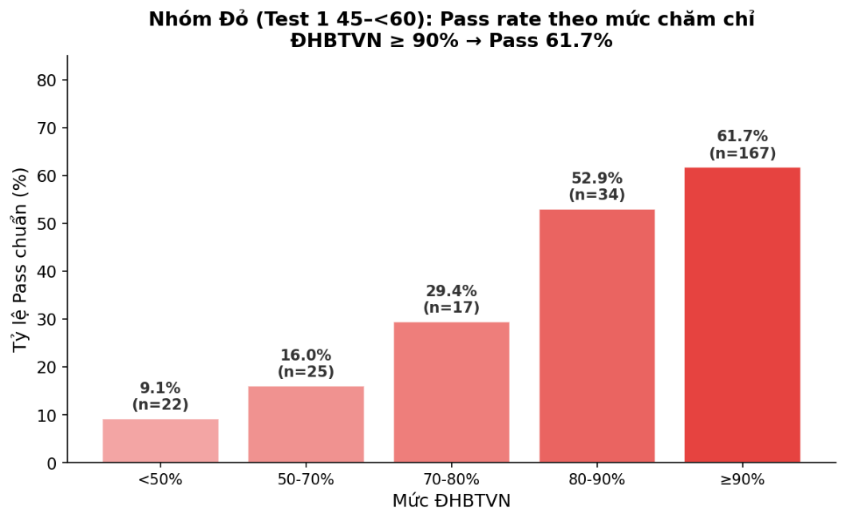
- 4. Luồng Hành Động & Bài Tập Sau Phân Loại
- 4.1. Nhóm Xám
Chân dung: Học viên có điểm Test 1 < 45. Nền tảng yếu, dù ĐHBTVN trung bình 82.9% vẫn không đủ để theo kịp, và tỷ lệ pass nhóm này chỉ là ~18%
Cách tiếp cận:
- Kể từ khi có điểm của bài Test 1:
  - GV Trao đổi riêng với HV để đánh giá mức độ phù hợp với khóa học.
    - Nếu HV trước đó chưa từng học 03
      - Cân nhắc về việc khuyến khích tham gia 03 để tạo nền với các kiến thức cơ bản trước
    - Nếu HV đã từng học 03
      - GV có thể giao bài tập bổ trợ nền tảng, thiết kế riêng: khối lượng vừa sức, bài ngắn (10-15 phút/buổi), có thể hoàn thành trong ngày.
      - GV theo dõi sát trong các buổi tiếp theo kể từ bài Test: ếu HV không có dấu hiệu tiến bộ hoặc không hoàn thành bài bổ trợ → GV cần thực hiện kỷ luật/nhắc nhở về performance hiện tại của HV, cũng như đưa ra bức tranh toàn cảnh về việc nếu HV không cố gắng thì tỷ lệ pass khóa sẽ rất thấp.
- Nếu HV có ĐHBTVN ≥ 90% và điểm Test 2 ≥ 45 → xem xét chuyển lên nhóm Đỏ.
- 4.2. Nhóm Đỏ
Chân dung: Học viên có điểm Test 1 từ 45 đến 59. Chưa đạt Benchmark nhưng có tiềm năng. nếu ĐHBTVN ≥ 90%, thì có tỷ lệ Pass chuẩn đạt 61.7%.
Cách tiếp cận:
- Duy trì bài tập theo tiến độ chung của lớp.
- Chỉ cần bổ sung bài tập tăng cường vào các chủ đề còn yếu (dựa trên các điểm còn yếu trong bài Test 1). Ví dụ: Với phần Translation → Cho HV thêm các câu để luyện dịch với các cấu trúc quan trọng
- Giáo viên chủ động kiểm tra ĐHBTVN hàng tuần; can thiệp ngay nếu ĐHBTVN tụt dưới 80%.
- Sau Test 2: nếu điểm ≥ 60 → chuyển sang luồng Vàng. Nếu vẫn < 45 → xem xét chuyển luồng Xám.
- 4.3. Nhóm Vàng
Chân dung: Học viên có điểm Test 1 ≥ 60. Đầu vào tương đối phù hợp, khả năng cao đạt CĐR. Pass chuẩn lịch sử 76.3%, mean ĐHBTVN 91.0%.
Cách tiếp cận:
• Học theo đúng tiến độ của khóa.
• Có thể được giao thêm bài nâng cao/ bài tập ngoài (không bắt buộc) nếu có nguyện vọng. GV có thể sử dụng các tài liệu trên web của IZONE thêm.
• Giáo viên theo dõi ĐHBTVN định kỳ
• Sau Test 2: nếu điểm tụt xuống < 60 → xem xét chuyển luồng Đỏ để tăng cường hỗ trợ.
- 5. Nguyên Tắc Cập Nhật Nhãn
1. Nhãn ban đầu được giữ đến bài Test/checkpoint chính thức tiếp theo (Test 2).
2. Sau khi có kết quả Test 2, học viên được phân loại lại theo cùng hệ ngưỡng (Xám/Đỏ/Vàng).
3. Học viên đạt ngưỡng của nhóm cao hơn sẽ được chuyển nhãn và chuyển luồng tương ứng.
4. Học viên không tham gia Test được ghi nhận là 'Chưa có dữ liệu', không tự động đưa vào nhóm Xám. → Giáo viên dựa trên cảm nhận & đánh giá về BTVN để gắn nhãn tạm thời.
5. Kết quả có dấu hiệu cheating bị hủy và không được dùng để phân loại.
6. Sau 1–2 chu kỳ, Lead Khối đối chiếu nhãn đầu vào với kết quả CĐR để điều chỉnh ngưỡng.
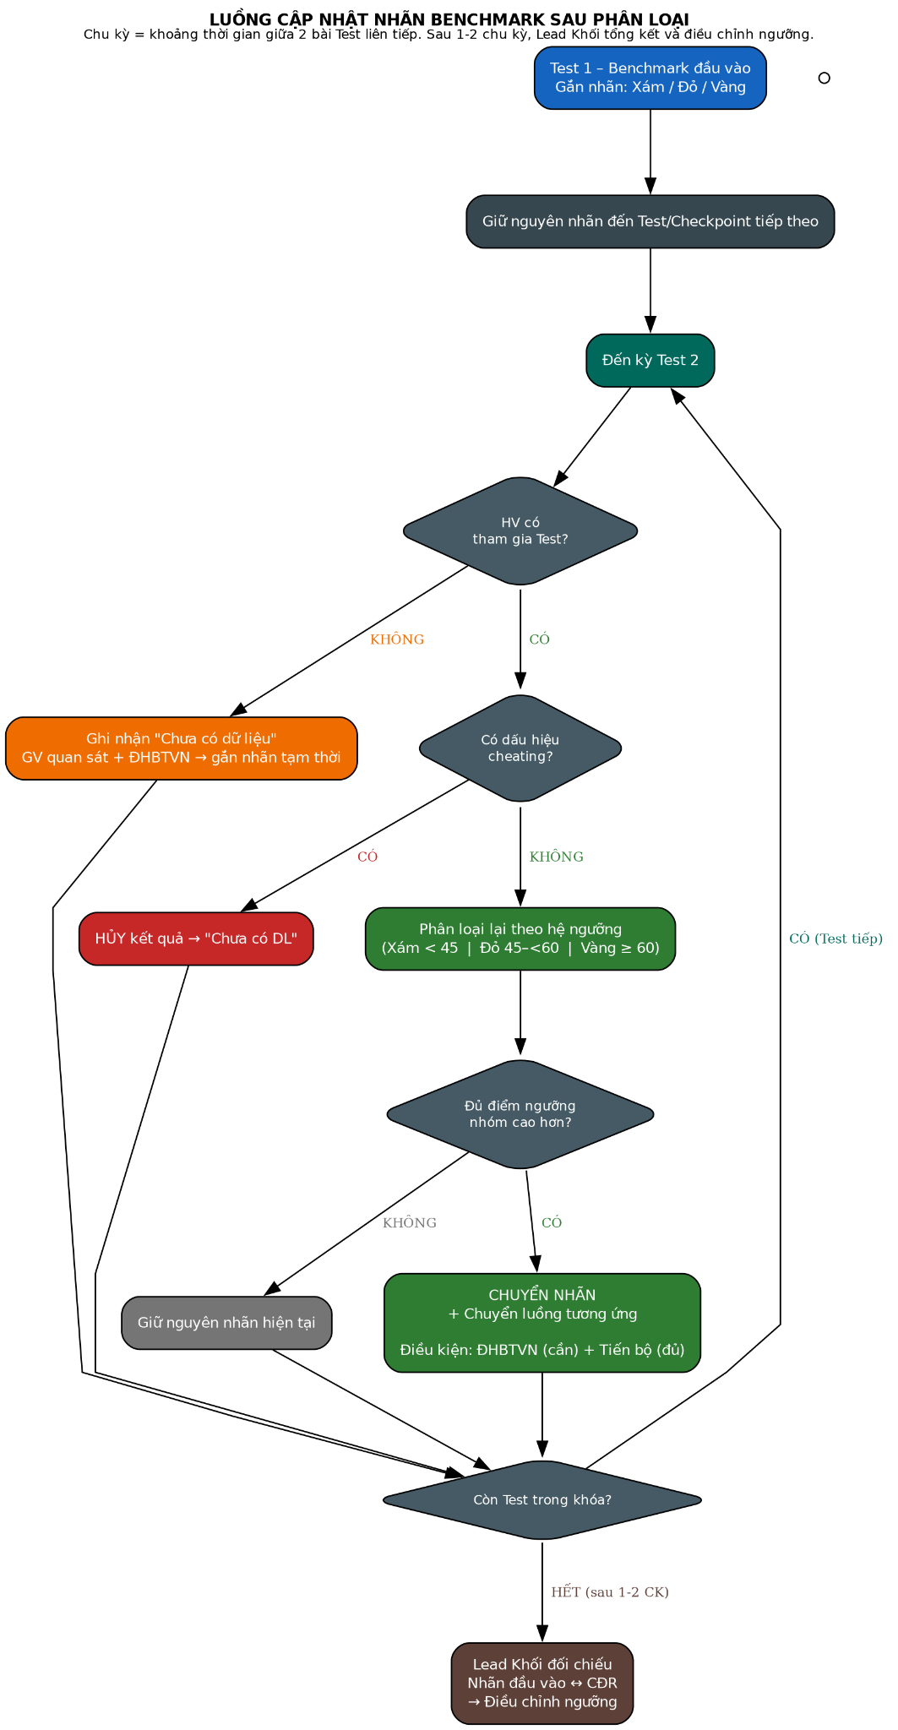
- 7. Các Đầu Việc Tiếp Theo (Theo Guideline Mục 9)
Bước 4: Hoàn thiện chân dung và luồng bài tập nhóm Xám → Để biết được cái nào phù hợp cần phải xem lại cụ thể từng bài test + lỗi mà HV mắc phải
Bước 5: Chốt PIC tổ chức Test, thi bù, cập nhật nhãn và lưu dữ liệu.
Bước 7: Gửi rule chính thức cho Đức & Đức Anh để tính phương án tự động phân nhãn và chuyển nhãn.
Bước 8: Sau 3/6 tháng, đối chiếu nhãn đầu vào với kết quả CĐR và điều chỉnh ngưỡng.

